3.1 | Excel Operatoren

Die wirksamste Art zu Rechnen ist das Verwenden von Formeln. Daher schreiben Sie nicht die Lösung in die Zelle, sondern den Lösungsweg. Jede Zelle hat eine Adresse, welche sich aus den Koordinaten der Spalte (A bis XFD = 16384 Spalten) und der Zeilen (1 bis 1048576) zusammensetzt.
Das ganze Blatt ist derart gross, dass Sie, falls Sie es schaffen jede Sekunde eine Zahl in die Zellen zu schreiben, 1500 Stunden benötigen, um das Blatt zu füllen.
Die erste Zelle erhält demnach die Adresse A1.

Die derzeit aktivierte Zelladresse wird im Menübalken angezeigt. | 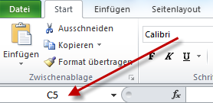

Rechnen mit Konstanten
Tippen Sie die Berechnung mit festen Werten ein. Beispiel =4+2, Resultat 6 wird angezeigt.
Konstanten sollten nur spärlich in den Rechenformeln verwendet werden, da der grosse Nutzen des Rekalkulierens und die Transparenz bei der Wartung der Tabelle dahinfallen.

Rechnen mit Adressen (Bezügen)
Geben Sie die zu berechnenden Werte in separate Felder ein und verwenden Sie die Rechenformeln mit Adressen. Beispiel = A1 + A2. Sie dürfen zur Verbesserung der Lesbarkeit Leerzeichen verwenden.

Operatoren
Operator | Operation | Formel (A1=4, A2=2) | Resultat
+ | Addition | =A1+A2 | 6
- | Subtraktion | =A1-A2 | 2
* | Multiplikation | =A1*A2 | 8
/ | Division | =A1/A2 | 2
^ | Potenz | =A1^A2 | 16
= | Gleich | =A1=A2 | FALSCH
> | Grösser | =A1>A2 | WAHR
< | Kleiner | =A1<A2 | FALSCH
: | Bis (Bereiche) | =summe(A1:A2) | 6

Eingabe der Rechenformel
Die Formel kann eingetippt werden, in der Regel der schnellste Weg, jedoch fehleranfällig.
Tippen Sie die Rechenformel direkt in die Zelle und Beendigen Sie durch Drücken der Eingabetaste | 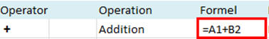

Formel Klicken
Die benötigten Adressen können mit dem Mausanzeiger angeklickt werden und die Adresse wird direkt in die Formel übernommen
Klicken Sie in die Zelle, in der das Ergebnis stehen soll und tippen Sie das = Zeichen ein. | 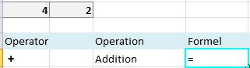
Klicken Sie nun mit dem Mausanzeiger die Zelle der ersten zu berechnenden Zelle ein. Die Formel wird automatisch ergänzt. | 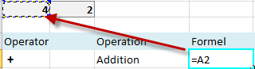
Tippen Sie nun ein + in die Rechenfomel, da es sich um eine Addition handelt. | 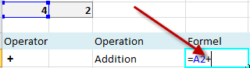
Klicken Sie nun mit dem Mausanzeiger die Zelle der zweiten zu berechnenden Zelle ein. Die Formel wird automatisch ergänzt.  Beendigen Sie durch Drücken der Eingabetaste | 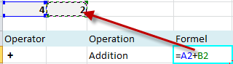

Uebung
- Oeffnen Sie die vorgefertigte Tabelle.  - Ergänzen Sie die Zellen C5 bis C9 mit den richtigen Formeln.  - Die beiden zu berechnenden Werte sind A2 und B2 gespeichert.  - Wenn alle Formeln korrekt sind, ändern Sie den Wert in Zelle A2 und beachten Sie, wie alles umgehend neu berechnet ist. | 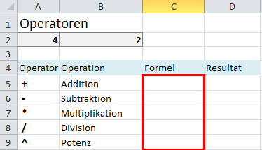

Rechnen mit Klammern
Für die Berechnung komplexer Formeln müssen Klammern verwendet werden.
- Werte zwischen Klammern werden zuerst berechnet.
- Punkt wird vor Strich heisst in Excel: * und / werden vor + und – berechnet.
Beispiele:
10 Prozent Rabatt auf 2 Beträge: (200+150)*10/100= Rabatt = 35; falsch 200+150*10/100 = 215
10 Prozent auf den zweiten Betrag: 200+(150*90/100) = Totalpreis 335
Netto-Verkaufspreis bei 8 % Mwst: 500/(100+8)*100 = Netto 462.92

